
（选修3-1）
第一部分 静电场
专题1.5 等势面
一．选择题
1.（2019河南郑州二模）如图所示，某电场的电场线和等势面分布图，其中实线为电场线，虚线为等势面，a、b、c为电场中的三个点。下列说法正确的是（ ）
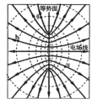
A.a点的电势高于b点的电势
B.a点的电场强度小于b点的电场强度
C.电子从a点移到c点，电势能增大
D.将电子从a点移到c点，再从c点移到b点，电场力做功代数和为零
2．(2019·湖南株洲一模)如图所示，实线表示某电场中的四个等势面，它们的电势分别为φ₁、φ₂、φ₃和φ₄，相邻等势面间的电势差相等．一带负电的粒子(重力不计)在该电场中运动的轨迹如虚线所示，a、b、c、d是其运动轨迹与等势面的四个交点，则可以判断( )
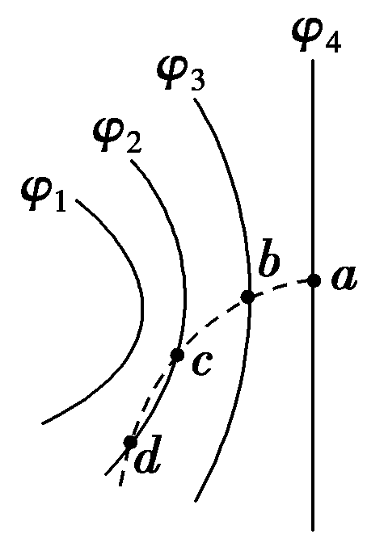
A．φ₄等势面上各点场强处处相同
B．四个等势面的电势关系是φ₁<φ₂<φ₃<φ₄
C．粒子从a运动到d的过程中静电力一直做负功
D．粒子在a、b、c、d四点的速度大小关系是v_{a}<v_{b}<v_{c}＝v_{d}
3.（2019北京海淀一模）右图既可以看成是用来描述山坡地势的等高线图，也可以看成是用来描述电场中电势高低的等势线图。 关于此图，下列说法正确的是（ ）
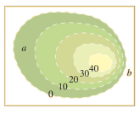
A．若该图为等高线图，可知 a 坡的地势比 b 坡陡峭
B．若该图为等高线图，可知在不考虑摩擦力时，小球从 a坡滑下的加速度大于从 b 坡滑下的加速度
C．若该图为等势线图，可知 a 侧的电势降落比 b 侧慢
D．若该图为等势线图，可知 a 侧的电场强度比 b 侧大
4．（6分）（2019湖南衡阳二模）如图所示，水平线a、b、c、d为匀强电场中的等差等势线，一个质量为m，电荷量绝对值为q的粒子在匀强电场中运动，A、B为其运动轨迹上的两个点，已知该粒子在A点的速度大小为v₁，在B点的速度大小为v₂，且方向与等势线平行A、B连线长为L，连线与竖直方向的夹角为θ，不计粒子受到的重力，则（ ）
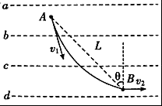
A．该粒子一定带正电 B．匀强电场的电场强度大小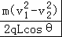
C．粒子在B点的电势能一定大于在A点的电势能 D．等势线b的电势比等势线c的电势高
5. （2019全国考试大纲调研卷3）两个固定的等量异种点电荷所形成电场的等势面如图中虚线所示，一带电粒子以某一速度从图中a点进入电场，其运动轨迹为图中实线所示，若粒子只受静电力作用，则下列关于带电粒子的判断正确的是( )
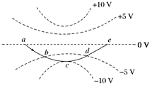
A． 带正电 B． 速度先变大后变小
C． 电势能先变大后变小 D． 经过b点和d点时的速度大小相同
6.（2018广东韶关质检）如图所示，虚线表示某电场的等势面，实线表示一带电粒子仅在电场力作用下运动的径迹．粒子在 A 点的加速度为 aA、动能为 EKA、电势能为 EPA；在 B 点的加速度为 a_{B}、动能为 E_{KB}、电势能为 E_{PB}．则下列结论正确的是（ ）
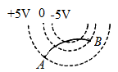
A．a_{A} > a_{B}, E_{KA} > E_{KB} B．aA< aB, E_{PA} > E_{PB}
C．aA <aB, EPA <EPB D．aA > aB, EKA < EKB
7．（2018浙江名校协作体）静电场聚焦在电子显微镜和示波管中起着重要的作用.图示为某示波管内的聚焦电场，实线和虚线分别表示电场线和等势线，两电子分别从a、b两点运动到c点，则（ ）
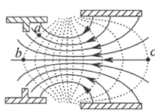
A．聚焦电场对两电子始终做负功 B．电子在a点具有的电势能比b点小
C．a点处的电势比c点处的电势低 D．b处的电场强度比c处小
8.某静电场中的等势面分布如图所示，下列关于该电场描述正确的是( )
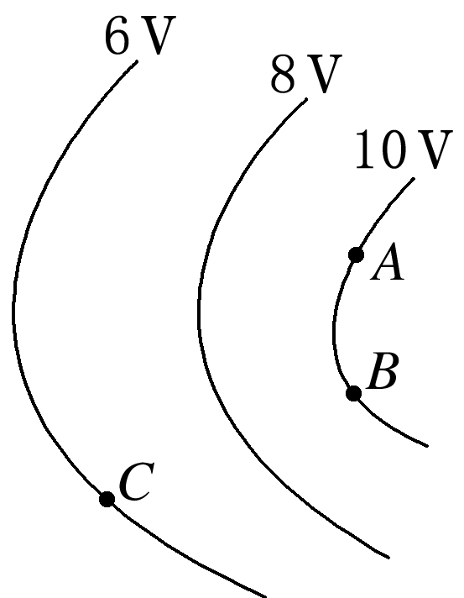
A．A点的电场强度比C点的小
B．负电荷在A点的电势能比在C点的电势能大
C．电荷沿等势面AB移动的过程中，电场力始终不做功
D．正电荷由A移动到C，电场力做负功
9.(多选)如图所示为一产生聚焦电场的装置，由电极A₁、A₂、A₃、A₄构成。图中虚线为等势线，关于中心线z轴上下对称，相邻等势线间电势差相等。图中P、Q、R是一个从左侧进入聚焦电场的带正电粒子的运动轨迹上的三点，则可以确定( )
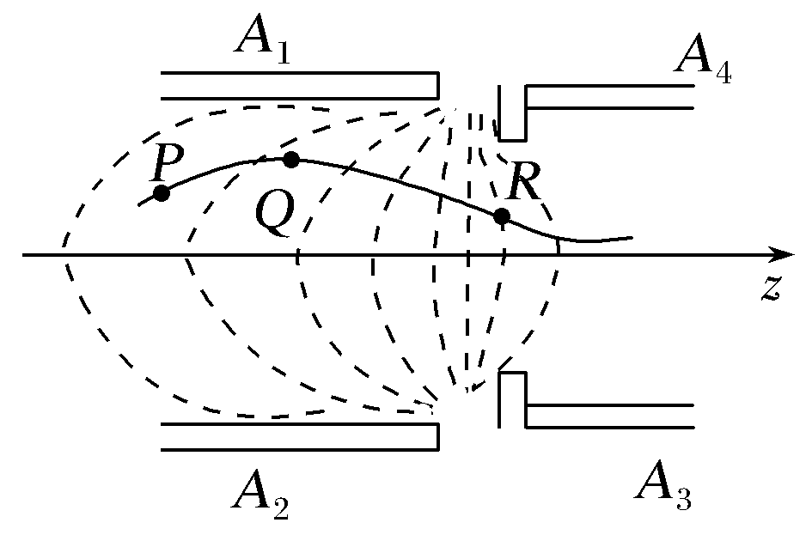
A.该装置是由两个平行板电容器A₁A₂、A₃A₄构成
B.该聚焦电场方向在中心线上与z轴方向一致
C.带正电粒子从Q点到R点的过程中电势能减少
D.若将带正电粒子束从右侧射入聚焦电场，则一定被会聚
10.(2016·全国卷Ⅲ，15)关于静电场的等势面，下列说法正确的是( )
A.两个电势不同的等势面可能相交
B.电场线与等势面处处相互垂直
C.同一等势面上各点电场强度一定相等
D.将一负的试探电荷从电势较高的等势面移至电势较低的等势面，电场力做正功
11．(2017云南模拟)如图所示，虚线a、b、c、d、e是电场中的一组平行等差等势面，实线是一带负电粒子仅在电场力作用下的运动轨迹，M、N、P、Q分别为运动轨迹与等势面的交点，下列判断正确的是（ ）
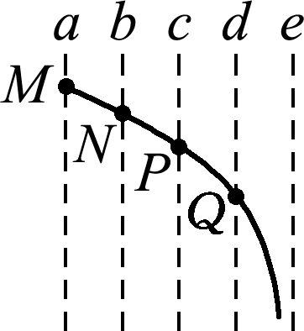
A．粒子在电场中做匀变速运动 B．图中等势面a的电势最高
C．粒子经过Q点的动能大于P点的动能 D．粒子在M点的电势能比Q点的大
12.(2016·辽宁协作校高三期末)空间中P、Q两点处各固定一个点电荷，其中P点处为正电荷，P、Q两点附近电场的等势面分布如图所示，a、b、c、d为电场中的4个点，则( )
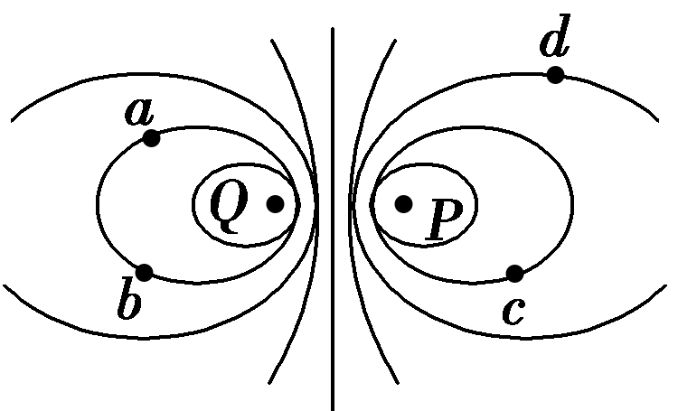
A．P、Q两点处的电荷等量同种 B．a点和b点的电场强度相同
C．c点的电势低于d点的电势 D．负电荷从a到c，电势能减少
13.(黑龙江省大庆市第一中学2016届高三第三次模拟考试理科综合试题)阴极射线示波管的聚焦电场是由电极A₁、A₂形成，实线为电场线，虚线为等势线，Z轴为该电场的中心轴线，P、Q、R为一个从左侧进入聚焦电场的电子运动轨迹上的三点，则（ ）
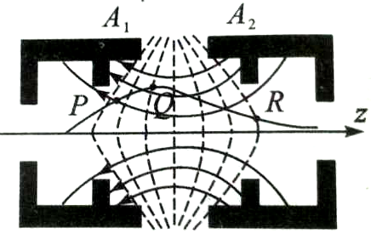
A．电极A₁的电势低于电极A₂的电势
B．电场中Q点的电场强度小于R点的电场强度
C．电子在P点处的动能大于在Q点处的动能
D．电子从P至R的运动过程中，电场力对它一直做正功
14.(2016·山东潍坊一中月考)如图所示的电场，等势面是一簇相互平行的竖直平面，间隔均为d，各面电势已在图中标出，现有一质量为m的带电小球(可视为点电荷)以速度v₀，方向与水平方向成45°角斜向上射入电场，要使小球做直线运动，则小球所带电的电性及电荷量为( )
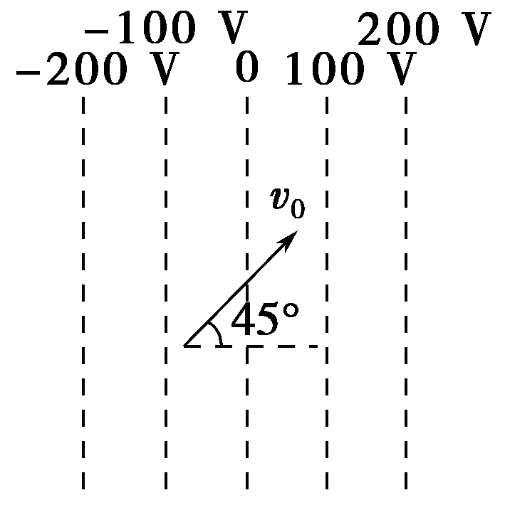
A.负电 B.正电 C.负电 D.正电
15.(多选)如图所示，真空中M、N点处固定有两等量异种点电荷，a、b、c表示两点电荷形成的电场中的3条等势线，b是M、N连线的中垂线，交M、N于O点，a、c关于b对称。点d、e、f、g是以O为圆心的圆与a、c的交点。已知一带正电的试探电荷从d点移动到e点时，试探电荷的电势能增加，则以下判断正确的是( )
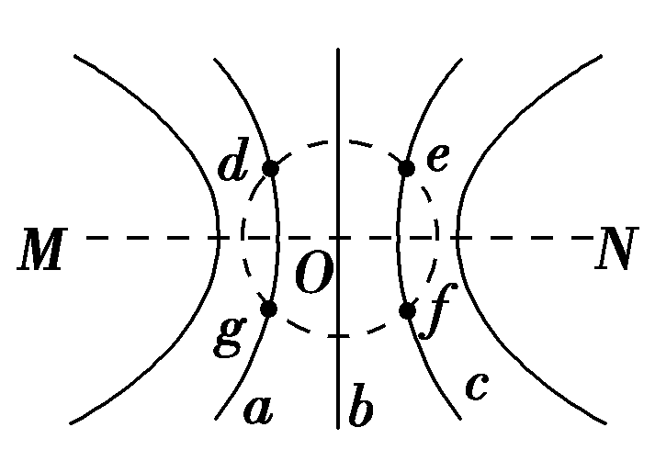
A.M点处固定的是正电荷
B.d点的电势低于f点的电势
C.d点的场强与f点的场强相同
D.将带正电的试探电荷沿直线由d点移动到f点，电势能先增大后减小
16.如图所示，虚线为一静电场中的等势面1、2、3、4，相邻等势面间的电势差相等，其中等势面3的电势为0。一带正电的点电荷仅在静电力的作用下沿图中实线从a点运动到b 点，经过a、b两点时粒子的动能分别为5eV和26eV。当这一点电荷运动到某一位置c时，其电势能变为-5 eV。下列说法正确的是（ ）
A．粒子从a点运动到b点的过程中电场力做负功 B．粒子在a点的电势能小于其在b点的电势能
C．粒子在c点时的动能为24 eV D．a、b点的电势关系为
